核心摘要

1. 报告期间OneDNS为4个网络出口，2台漫游终端提供了安全DNS解析服务，共响应了1944次DNS查询，其中1944次正常解析， 0次命中策略被拦截。
2. 所有被拦截的DNS查询中，因为威胁原因被拦截的共0次。其中：  
   对恶意远控地址拦截共0次，阻断了等威胁事件后续危害行为；

对挖矿地址拦截0次，减少了计算资源的浪费；

对钓鱼网站的拦截0次，防止了员工受骗造成敏感信息泄露和财产损失。

1. 另有0次DNS查询因为自定义名单策略被拦截，没有DNS查询因为自定义名单策略被拦截。
2. 2台漫游终端通过安装OneDNS Agent与OneDNS时刻保持连接，获得了移动/远程办公安全保障。

DNS请求分析

1. DNS查询趋势

DNS查询次数

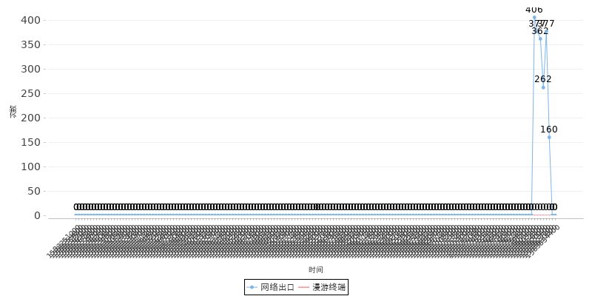

1. DNS请求方分布图

请求方查询量分布

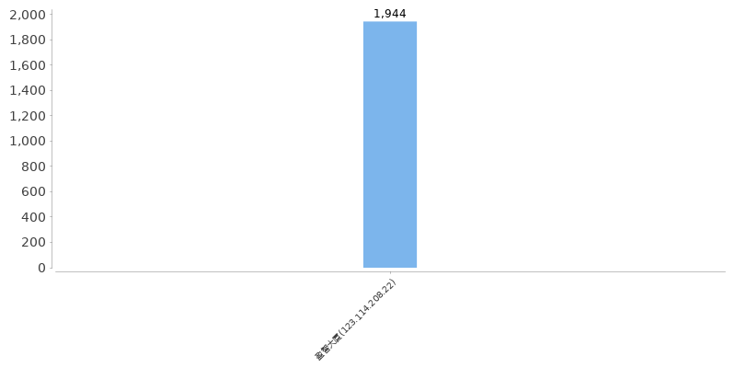

威胁拦截分析

1. 威胁拦截分布



1. 恶意远控拦截分析
   1. 恶意远控拦截分布



1. 挖矿拦截分析

已拦截挖矿地址（按拦截次数降序，最多列出10个）:

|  |  |  |
| --- | --- | --- |
| **拦截域名** | **拦截次数** | **请求方** |

最近10次拦截明细

|  |  |  |
| --- | --- | --- |
| **时间** | **请求方** | **拦截域名** |

1. 钓鱼拦截分析

已拦截钓鱼地址（按拦截次数降序，最多列出10个）:

|  |  |  |
| --- | --- | --- |
| **拦截域名** | **拦截次数** | **请求方** |

最近10次拦截明细

|  |  |  |
| --- | --- | --- |
| **时间** | **请求方** | **拦截域名** |

自定义拦截分析

1. 自定义拦截地址列表

|  |  |  |  |
| --- | --- | --- | --- |
| **拦截域名** | **归属地址列表** | **拦截次数** | **请求方** |

1. 自定义拦截地址明细

最近10次拦截明细

|  |  |  |
| --- | --- | --- |
| **时间** | **请求方** | **拦截域名** |